Lokalna Grupa Działania „Zielony Pierścień”, ul. S. Żeromskiego 1, 24-150 Nałęczów,
www.zielonypierscien.pl e-mail: lgd@zielonypierscien.pl
Biuro LGD “Zielony Pierścień”: ul. St. Żeromskiego 1, 24-150 Nałęczów,
tel/fax: + 48 81 50 16 140, tel.: + 48 81 50 16 141

Zapytanie ofertowe

dotyczące
dostawy mebli i wyposażenia do punktu informacji turystycznej

w ramach Projektu pn.
„Utworzenie pętli rowerowych na obszarze od Kazimierskiego do Kozłowieckiego Parku Krajobrazowego jako zintegrowanego, innowacyjnego i sieciowego produktu turystycznego”

współfinansowanego ze środków Europejskiego Funduszu Rozwoju Regionalnego w ramach
Regionalnego Programu Operacyjnego Województwa Lubelskiego na lata 2007-2013

Nałęczów, październik 2011

Nałęczów, marzec 2014

Zamawiający:
Lokalna Grupa Działania „Zielony Pierścień”
Ul. Stefana Żeromskiego 1
24-150 Nałęczów
Tel.: +48 81 50 16 140 lub +48 81 50 16 141
Fax: +48 81 50 16 140
e-mail: lgd@zielonypierscien.pl
www.zielonypierscien.pl

PRZEDMIOT ZAMÓWIENIA

Przedmiotem zamówienia jest dostawa:

- Gablota przeszkolona – 2 szt.
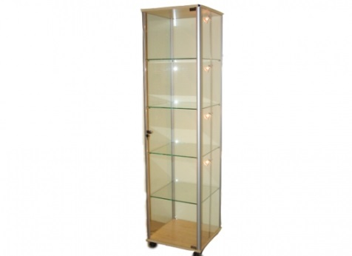  Przykładowy rysunek | - gablota przeszklona min. z trzech stron,  - min. 4 półki szklane o grubości min. 5mm,  - drzwi zamykane na zamek  - wyposażona w oświetlenie halogenowe lub LED.  - kolor „grusza polna” inaczej „calvados”  Opis szczegółowy:  Szerokość: 80 cm (+/- 5cm)  Wysokość: 220 cm (+/- 10cm)  Głębokość: 50 cm (+/- 5cm)
- Lada – 1 szt.
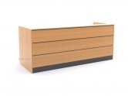  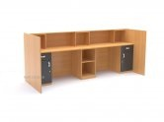  Przykładowy rysunek | - Od środka lady znajdują się szafki zamykane na zamek i wnęki pod blatem  - lada prosta dolna  - nadstawka prosta górna  - lada wykonana z płyty laminowanej  - krawędzie wykończono okleiną ABS-PCV.  - kolor „grusza polna” inaczej „calvados”  Opis szczegółowy:  Długość: 190 cm (+/- 10cm)  Wysokość: 120 cm (+/- 10cm)  Głębokość: 50 cm (+/- 5cm)
- Fotel gabinetowy – 1 szt.
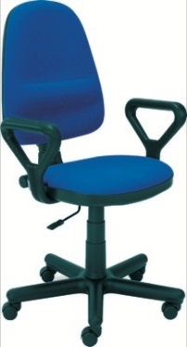  Przykładowy rysunek | - siedzisko i oparcie tapicerowane pianką oraz wytrzymałą tkaniną w kolorze czarnym,  - wysokie, wyprofilowane oparcie z dodatkowym profilem pod lędźwie,  - stałe podłokietniki,  - mechanizm umożliwiający swobodne odchylanie, blokadę w pozycji do pisania i regulację siły odchylania,  - podnośnik pneumatyczny,  - stalowa chromowana podstawa fotela wyposażona w kółka do powierzchni dywanowych.  - 2 letnia gwarancja
- Fotel – 3 szt.
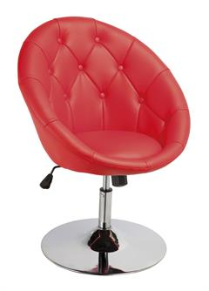  Przykładowy rysunek | - siedzisko i oparcie wykonane z miękkiej, odpornej na uszkodzenia ekoskóry,  - w kolorze czerwonym,  - podstawa chromowa, obrotowa,  - podnośnik pneumatyczny.  Opis szczegółowy:  Szerokość – 68 cm  Wysokość – min. 82/ max.92 cm (+/- 2cm)  Wysokość siedziska – 40/52 cm (+/- 2cm)  Głębokość siedziska – 61 cm (+/- 2cm)
- Stolik – 1 szt.
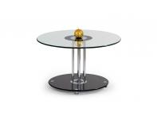  Przykładowy rysunek | - szklany blat – szkło hartowane,  - kształt blatu – okrągły  - stabilna chromowana podstawa  Opis szczegółowy:  Wysokość – 65 cm (+/- 10 cm)  Średnica – 70 cm (+/- 10 cm)
- Wieszak – 5 szt.
- solidna wysokiej jakości konstrukcja stalowa ze stabilną podstawą.
- wykonany z metalowych, lakierowanych rur,
- wysokość: 180 cm, (+/- 10cm)
- średnica podstawy: 50 cm. (+/- 5cm)
- min. 6 uchwytów na ubrania.
- gwarancja na 2 lata

- Stojaki stojące – 2 szt.
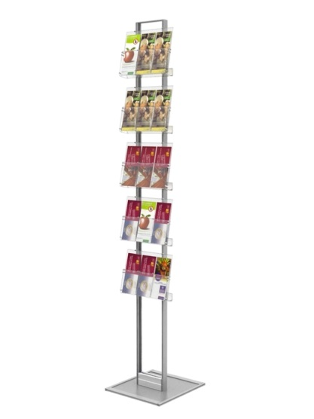  Przykładowy rysunek | - wysokość 180 cm. (+/- 10cm)  - stabilny, wolnostojący przeznaczony na ulotki lub foldery.  - pięć kieszeni formatu A4 w poziomie lub pionie widoczne w 60-100 %  - kieszonki wykonane z plexi, częściowo zakryte, przezroczyste  - stojak jednostronny,  - stojak składany
- Stojak obrotowy na ulotki – 1 szt.
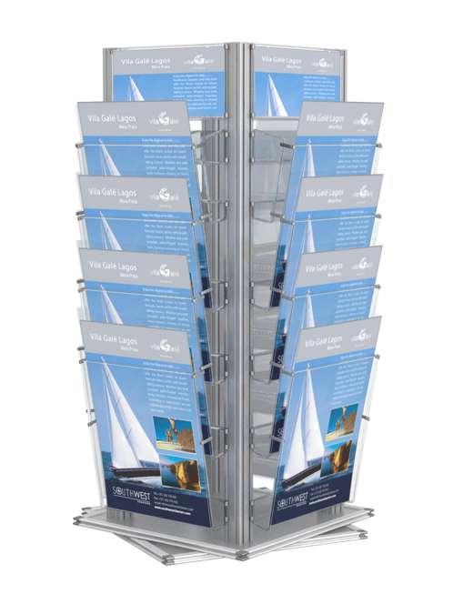  Przykładowy rysunek | - obrotowy stojak na ulotki,  - wykonany z aluminium i przezroczystej plexi,  - do postawienia na ladzie.  - 15-16 kaskadowych kieszeni na ulotki A4
- Stojak naścienny – 1 szt.
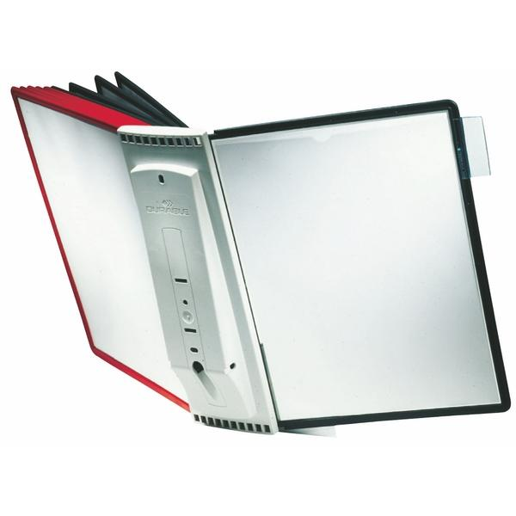  Przykładowy rysunek | - zestaw 10 paneli informacyjnych z uchwytem ściennym  - przeznaczony do montowania na pionowych powierzchniach
- Lampka – 1 szt.
- halogen,
- regulacja,
- dł. przewodu min 2 m
- Listwa zasilająca – 1 szt.
- przewód o długości min. 5 metrów
- ilość gniazd sieciowych okrągłych - 5
- Zegar ścienny – 1 szt.
- zegar wiszący,
- mechanizm kwarcowy,
- duże, wyraźne cyfry arabskie,
- rodzaj zasilania: bateria,
- średnica – ok. 30cm.
- Kosz na śmieci – 1 szt.
 | - metalowy, okrągły 15
- Tablica magnetyczna – 1 szt. wraz z magnesami

- wymiary: 90x60cm
- powierzchnia suchościeralna,
- rama z profilu aluminiowego,
- plastikowe narożniki.
- możliwość zawieszenia w pionie i poziomie.
- w komplecie półka na markery i elementy mocujące,
- magnesy: kolorowe 20mm, 18szt.

Zamówienie obejmuję dostawę przedmiotu zamówienia do siedziby zamawiającego LGD „Zielony Pierścień” w Nałęczowie.

Zobowiązuje się wykonawców do przesłania zdjęcia oferowanego przedmiotu.

Wykonawcy mogą złożyć ofertę na całość zamówienia albo na co najmniej jedną z części wymienionych w pkt. 1-14

TERMIN WYKONANIA ZAMÓWIENIA

Do dnia 31.03.2014r.

INFORMACJA O OŚWIADCZENIACH I DOKUMENTACH, JAKIE MAJĄ DOSTARCZYĆ WYKONAWCY

Ofertę należy sporządzić na formularzu ofertowym, którego wzór stanowi Załącznik nr 1 do Zapytania Ofertowego.

OSOBA UPARWNIONA DO POROZUMIEWANIA SIĘ Z WYKONAWCAMI

Osoby do kontaktu:
Anna Kąkol lub Zbigniew Pacholik

e-mail: a.kakol@zielonypierscien.pl lub lgd@zielonypierscien.pl

Tel: 81 50 16 141;
Tel/fax 81 50 16 140;

MIEJSCE ORAZ TERMIN SKŁADANIA OFERT

Wypełniony formularz ofertowy proszę przesłać mailem do dnia 12.03.2014 do godz. 14.00 (na maila a.kakol@zielonypierscien.pl). Następnie niezwłocznie potwierdzić ofertę na piśmie podpisaną przez umocowane osoby i złożyć w Biurze Lokalnej Grupy Działania „Zielony Pierścień”, ul. S. Żeromskiego 1, 24-150 Nałęczów.

OPIS KRYTERIÓW, KTÓRYMI ZAMAWIAJĄCY BĘDZIE KIEROWAŁ SIĘ PRZY WYBORZE OFERTY, WRAZ Z PODANIEM ZNACZENIA TYCH KRYTERIÓW

Zamawiający przyzna kontrakt Wykonawcy, co do którego ustalono, iż zaoferował najkorzystniejszą – najniższą cenę ofertową brutto za wykonanie całości lub części zamówienia.

PROJEKT UMOWY

UMOWA NR .....

realizowana w ramach Projektu „Utworzenie pętli rowerowych na obszarze od Kazimierskiego do Kozłowieckiego Parku Krajobrazowego jako zintegrowanego, innowacyjnego i sieciowego produktu turystycznego”,

zawarta w dniu ................. w Nałęczowie,
pomiędzy:
Lokalną Grupą Działania „Zielony Pierścień” w Nałęczowie
reprezentowaną przez Zarząd w osobie:

………………………………..…………………..

…………………………………………………….
zwaną w dalszej części Umowy ZAMAWIAJĄCĄ

a

firmą: ...............................................

mającą siedzibę w miejscowości .................................

działającą na podstawie ................. pod numerem ............

NIP: ............................ REGON: ................................

zwaną w dalszej części Umowy WYKONAWCĄ,

reprezentowaną przez: ............................................

o następującej treści:

§ 1

Przedmiotem niniejszej Umowy jest ………………………………

§ 2
Termin wykonania zamówienia: do ………………….

§ 3
- Wykonawca zobowiązany jest do dołożenia należytej staranności w wykonaniu przedmiotu umowy.
- Wykonawca oświadcza, że posiada niezbędną wiedzę i doświadczenie oraz dysponuje potencjałem technicznym i osobami zdolnymi do wykonania zamówienia.

§ 4
- Za wykonanie zamówienia zgodnie z umową Wykonawca otrzyma wynagrodzenie brutto w kwocie ogółem: ……………………… zł.
- Strony ustalają, iż płatność wynagrodzenia nastąpi po odbiorze przedmiotu zamówienia przez Zamawiającego.
- Płatność będzie realizowana przelewem na wskazany przez Wykonawcę rachunek bankowy w terminie do 30 dni od daty doręczenia Zamawiającemu prawidłowo wystawionej faktury/rachunku.
- Nr rachunku bankowego Wykonawcy: __________________________________________
- Za nie dotrzymanie terminu wykonania zamówienia przez Wykonawcę, Wykonawca płaci Zamawiającemu kary umowne w wysokości 5% wynagrodzenia za każdy dzień zwłoki.

§ 5
Wszelkie zmiany niniejszej umowy wymagają zachowania formy pisemnej pod rygorem ich nieważności.
§ 6
W sprawach nie uregulowanych postanowieniem niniejszej umowy mają zastosowanie przepisy Kodeksu Cywilnego.

§ 7
Ewentualne spory wynikające z realizacji niniejszej umowy będą rozstrzygane przez sąd właściwy dla siedziby Zamawiającego.

§ 8
Umowę sporządzono w dwu jednobrzmiących egzemplarzach po jednym dla każdej ze stron.

Wykonawca Zamawiający

Załącznik nr 1. Formularz ofertowy

……………………………..
(miejscowość, data)

……………………………..
(pieczęć oferenta)

Zamawiający:
Lokalna Grupa Działania „Zielony Pierścień”

OFERTA

Na dostawę mebli i wyposażenia do punktu informacji turystycznej, w ramach Projektu partnerskiego pn. „Utworzenie pętli rowerowych na obszarze od Kazimierskiego do Kozłowieckiego Parku Krajobrazowego jako zintegrowanego, innowacyjnego i sieciowego produktu turystycznego” współfinansowanego z Regionalnego Programu Operacyjnego Województwa Lubelskiego,

Dane dotyczące oferenta:

Nazwa................................................................................................................

Siedziba.............................................................................................................

Nr telefonu/faksu................................................................................................

NIP: ……………………………………………………………………………

Dostarczenie gablot przeszkolonych – 2 szt.

Oferujemy realizację całości zamówienia zgodnie z Zapytaniem Ofertowym za kwotę:

netto: ............................................. zł (słownie …………… zł),

brutto: ............................................. zł (słownie …………… zł),

w tym podatek VAT w wysokości: .............% tj. .............................................. zł.

Dostarczenie lady – 1 szt.

Oferujemy realizację całości zamówienia zgodnie z Zapytaniem Ofertowym za kwotę:

netto: ............................................. zł (słownie …………… zł),

brutto: ............................................. zł (słownie …………… zł),

w tym podatek VAT w wysokości: .............% tj. .............................................. zł.

Dostarczenie fotela gabinetowego – 1 szt.

Oferujemy realizację całości zamówienia zgodnie z Zapytaniem Ofertowym za kwotę:

netto: ............................................. zł (słownie …………… zł),

brutto: ............................................. zł (słownie …………… zł),

w tym podatek VAT w wysokości: .............% tj. .............................................. zł.

Dostarczenie fotela – 3 szt.

Oferujemy realizację całości zamówienia zgodnie z Zapytaniem Ofertowym za kwotę:

netto: ............................................. zł (słownie …………… zł),

brutto: ............................................. zł (słownie …………… zł),

w tym podatek VAT w wysokości: .............% tj. .............................................. zł.

Dostarczenie stolika – 1 szt.

Oferujemy realizację całości zamówienia zgodnie z Zapytaniem Ofertowym za kwotę:

netto: ............................................. zł (słownie …………… zł),

brutto: ............................................. zł (słownie …………… zł),

w tym podatek VAT w wysokości: .............% tj. .............................................. zł.

Dostarczenie wieszaka – 5 szt.

Oferujemy realizację całości zamówienia zgodnie z Zapytaniem Ofertowym za kwotę:

netto: ............................................. zł (słownie …………… zł),

brutto: ............................................. zł (słownie …………… zł),

w tym podatek VAT w wysokości: .............% tj. .............................................. zł.

Dostarczenie stojaków stojących na ulotki – 2 szt.

Oferujemy realizację całości zamówienia zgodnie z Zapytaniem Ofertowym za kwotę:

netto: ............................................. zł (słownie …………… zł),

brutto: ............................................. zł (słownie …………… zł),

w tym podatek VAT w wysokości: .............% tj. .............................................. zł.

Dostarczenie stojaka obrotowego na ulotki – 1 szt.

Oferujemy realizację całości zamówienia zgodnie z Zapytaniem Ofertowym za kwotę:

netto: ............................................. zł (słownie …………… zł),

brutto: ............................................. zł (słownie …………… zł),

w tym podatek VAT w wysokości: .............% tj. .............................................. zł.

Dostarczenie stojaka naściennego – 1 szt.

Oferujemy realizację całości zamówienia zgodnie z Zapytaniem Ofertowym za kwotę:

netto: ............................................. zł (słownie …………… zł),

brutto: ............................................. zł (słownie …………… zł),

w tym podatek VAT w wysokości: .............% tj. .............................................. zł.

Dostarczenie lampki – 1 szt.

Oferujemy realizację całości zamówienia zgodnie z Zapytaniem Ofertowym za kwotę:

netto: ............................................. zł (słownie …………… zł),

brutto: ............................................. zł (słownie …………… zł),

w tym podatek VAT w wysokości: .............% tj. .............................................. zł.

Dostarczenie listwy zasilającej – 1 szt.

Oferujemy realizację całości zamówienia zgodnie z Zapytaniem Ofertowym za kwotę:

netto: ............................................. zł (słownie …………… zł),

brutto: ............................................. zł (słownie …………… zł),

w tym podatek VAT w wysokości: .............% tj. .............................................. zł.

Dostarczenie zegara ściennego – 1 szt.
Oferujemy realizację całości zamówienia zgodnie z Zapytaniem Ofertowym za kwotę:

netto: ............................................. zł (słownie …………… zł),

brutto: ............................................. zł (słownie …………… zł),

w tym podatek VAT w wysokości: .............% tj. .............................................. zł.

Dostarczenie kosza na śmieci – 1 szt.

Oferujemy realizację całości zamówienia zgodnie z Zapytaniem Ofertowym za kwotę:

netto: ............................................. zł (słownie …………… zł),

brutto: ............................................. zł (słownie …………… zł),

w tym podatek VAT w wysokości: .............% tj. .............................................. zł.

Dostarczenie tablicy magnetycznej – 1 szt. wraz z magnesami

Oferujemy realizację całości zamówienia zgodnie z Zapytaniem Ofertowym za kwotę:

netto: ............................................. zł (słownie …………… zł),

brutto: ............................................. zł (słownie …………… zł),

w tym podatek VAT w wysokości: .............% tj. .............................................. zł.

Oświadczamy, że oferowana cena za całość zamówienia zawiera wszystkie koszty związane z realizacją przedmiotu zamówienia.
Oświadczamy, że zapoznaliśmy się z treścią zapytania i nie wnosimy do niej zastrzeżeń.
Oświadczamy, że posiadamy niezbędną wiedzę i doświadczenie oraz dysponujemy potencjałem technicznym i osobami zdolnymi do wykonania zamówienia.
Oświadczamy, że znajdujemy się w sytuacji ekonomicznej i finansowej zapewniającej wykonanie zamówienia.

…………………………………………..
(podpis upoważnionego przedstawiciela oferenta)

